Trương Tử Lâm – 7A9
Trường Trung học cơ sở Chu Văn An
Chủ đề: Tình yêu với thầy cô và mái trường

Giới thiệu sách tháng 11
Tác phẩm “Bồ công anh” của Kawabata Yasunari
BÀI LÀM :
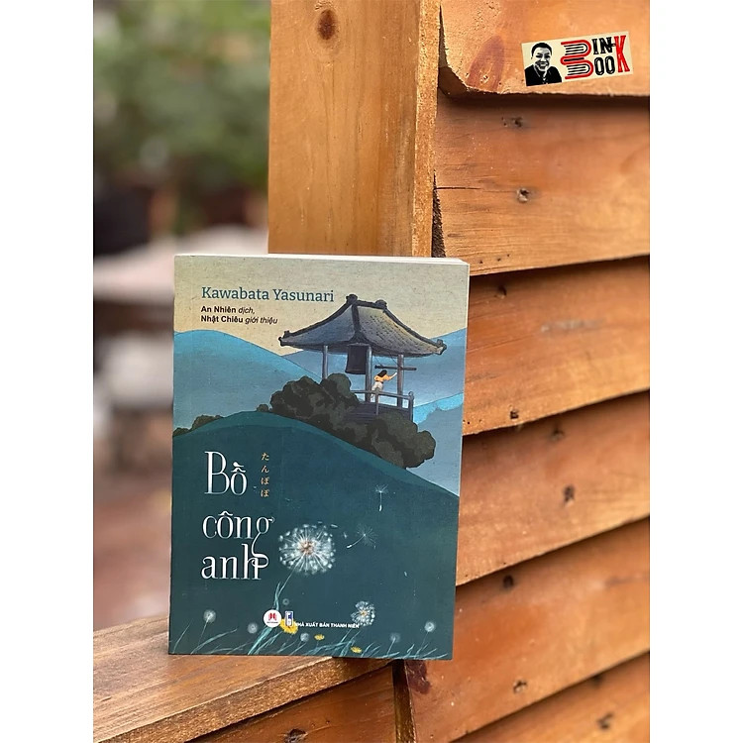
Bồ công anh-Một loài hoa có thể nhẹ nhàng bay trong gió, một loài hoa có thể coi là tựa trưng cho một tình yêu thuần khiết, một tình yêu trong sáng mà không toan tính, nó cũng là tên gọi một cuốn tiểu thuyết của nhà văn Kawabata Yasunari. Kawabata Yasunari (Tiếng Nhật: 川端 康成, かわばた やすなり), ông sinh ngày 14 tháng 6 năm 1899 và mất ngày 16 tháng 4 năm 1972, ông là người Nhật đầu tiên và người châu Á thứ 3 đạt giải Nobel văn học (vào năm 1968), một số tác phẩm nổi tiếng của ông là: Hồ (1955); Xứ Tuyết (1935); Những người đẹp ngủ say(1960);.. Ông được tặng Huân chương Nghệ và văn học Pháp vào năm 1960, và Huân chương Văn hóa Nhật Bản vào năm sau. Ông được cho tự sát vào năm 1972 tự tử bằng khí đốt trong một căn chung cư cao cấp mới mua, gia đình ông thì phản bác điều đó, nhiều giả thuyết đã được đưa ra nhưng không thể phủ nhận rằng chúng ta đã mất một người cống hiến hết mình cho văn học Nhật Bản, nhưng dù vậy ông đã để lại cho ta nhiều di sản không chỉ có ý nghĩa với Nhật Bản mà cả thế giới.
“Bồ công anh” được nhà xuất bản thanh niên xuất bản, cuốn tiểu thuyết này của ông là một tác phẩm còn chưa đặt dấu chấm hết, một tác phẩm cuối cùng trước khi ông qua đời, một tác phẩm đã dừng lại cùng cuộc đời của ông. Tác phẩm này cũng như là những tác phẩm khác của ông, cái chết của ông, đầy sự huyền bí mơ hồ và đau thương. “Yêu trong cõi điên và điên trong cõi yêu thì khác gì nàng Inako…”(Nhật Chiêu), thật vậy “Bồ công anh” nói về nàng Inako một người mắc chứng “nhân thể khuyết thị” một căn bệnh mà không nhìn thấy phần nào đó của mình, không nhìn thấy phần nào đó của người mình yêu thương, không nhìn thấy phần nào đó của cuộc đời, mặc dù từ đầu cho đến tận cuối, nàng Inako gần như là một người vô hình ta chỉ được nghe về nàng qua những lời thoại, những hồi tưởng và những cuộc tranh luận. Nhưng ta có thể cảm nhận sự hiện diện của nàng gợi lên hình ảnh từ tiếng chuông, được thuật lại từ tình yêu của người mẹ, tình yêu của chàng Kuno, những cuộc tranh luận giữa Kuno và mẹ của Inako cũng cho ta thấy một tình yêu sâu sắc, bi thương xa cách nhưng cũng là tình mẫu tử vô bờ. Ông Kawabata viết: ”Đồng hành với tình yêu nam nữ là sự phát triển của ngôn từ, hẳn là cũng trở thành kẻ đối địch với tình yêu nam nữ…”, thật vậy ngôn từ là cầu nối giữa tình yêu nam nữ, kết nối người nam với người nữ một cách sâu sắc, tinh tuyền và kì diệu nhất, vì ngôn từ mà trái tim đã bao lần phồn phức, nhưng không thể phủ nhận ngôn từ cũng có thể là lưỡi cưa khiến cầu nối vỡ tan, nó không kết nối mà phá hủy sự kết nối sâu sắc, nó có thể khiến trái tim phồn phức nhưng cũng có thể khiến trái tim bị mất mát, bị lạc lối giữa khoảng không, ngôn từ là một thứ kì diệu mà ông Kawabata muốn nhắc đến như vậy đấy.
Dù là một cuốn tiểu thuyết đang dang dở và sẽ không thể kết thúc nhưng tôi thấy “Bồ công anh” là một tác phẩm mang đậm nét văn của ông, nó mang lại cho tôi một cảm giác huyền bí xen chút thương cảm, bi ai, một cảm giác như bị mê hoặc bởi ngôn từ của ông trong từng câu chữ. Tôi cảm nhận được các cung bậc cảm xúc trong tác phẩm của ông, cảm nhận được nỗi buồn, sự lo lắng, những cảm xúc thăng trầm trong từng nhân vật của ông, tôi cũng như thể thấy một thị trấn Ikuta yên bình, êm ả nhưng pha lẫn đấy là sự u buồn phảng phất. Chất văn của ông khiến tôi có nhiều câu hỏi trong đầu nhưng có lẽ câu hỏi lớn nhất của tôi vẫn chỉ là “Sẽ ra sao nếu Kuno và mẹ Inako đến đón Inako vào ngày hôm sau?” nhưng có lẽ tôi sẽ chẳng có thể có một câu trả lời thỏa đáng.
Sau khi đọc xong tác phẩm “Bồ công anh”, nó cho tôi thấy sự diệu kì, sự quyến rũ và mê hoặc của ngôn từ trong những quyển sách, nó giúp tôi hòa mình vào thế giới trong tác phẩm, vào cảm xúc của câu chuyện, giúp tôi ngẫm nghĩ và thấm từng câu chữ, để tưởng tượng ra những bối cảnh, để thấy đồng cảm với nhân vật, để thấy rằng những câu chuyện đó ít nhiều thì phần nào đó đã nói lên một phần của cuộc sống. Những cuốn sách không hề khô khan và khó hiểu khi chúng ta thật sự đọc.

